ГУАП

КАФЕДРА № 42

ОТЧЕТ
ЗАЩИЩЕН С ОЦЕНКОЙ ПРЕПОДАВАТЕЛЬ

ассистент |  |  |  | И.Д. Свеженин
должность, уч. степень, звание |  | подпись, дата |  | инициалы, фамилия

ОТЧЕТ О ЛАБОРАТОРНОЙ РАБОТЕ №4

Нативный пользовательский интерфейс;
по курсу: Кроссплатформенное программирование

РАБОТУ ВЫПОЛНИЛ

СТУДЕНТ гр. № | 4321 |  | Г.В. Буренков
 |  | подпись, дата | инициалы, фамилия

Санкт-Петербург 2025

СОДЕРЖАНИЕ
1. Задание 2
2. Ход работы 3
3. Результат работы программы 4
4. Вывод 7
5. Листинг с кодом программы 8

1. Задание

Задание данной лабораторной работы заключалось в создании мобильного приложения под операционную систему Android на языке программирования Kotlin. Темой выбранной предметной области стали автомобили. Основной целью являлась разработка приложения для управления списком автомобильных задач, где пользователь может добавлять новые задачи, отмечать их как выполненные и удалять при необходимости. Для отображения списка использовался элемент RecyclerView, обеспечивающий динамическое обновление интерфейса. В процессе выполнения работы требовалось закрепить навыки работы с XML-разметкой, настройкой элементов интерфейса и реализацией логики на Kotlin. Итогом стало приложение — простой менеджер задач, предназначенный для планирования и контроля действий, связанных с автомобилем.

2. Ход работы
Работа началась с создания нового проекта в Android Studio с использованием языка Kotlin и шаблона Empty Activity. В файле activity_main.xml была определена основная структура интерфейса: поле ввода текста для новой задачи, кнопка добавления и список задач на основе RecyclerView. Для элементов списка использовалась отдельная разметка item_task.xml, включающая чекбокс для отметки выполнения задачи, ImageView для прикреплённого фото и кнопки для добавления фото и удаления задачи. При проектировании интерфейса были учтены удобство пользователя и простота взаимодействия с приложением.
В файле MainActivity.kt была реализована основная логика приложения. Создан класс Task для хранения информации о задаче, включая заголовок, статус выполнения и URI прикреплённого изображения. Для отображения списка задач использован адаптер TaskAdapter, связывающий данные с элементами RecyclerView. В адаптере реализованы обработчики событий для чекбокса, кнопки удаления и кнопки прикрепления фото. Выбор изображения из галереи устройства осуществляется с помощью ActivityResultContracts.GetContent, после чего выбранное изображение привязывается к конкретной задаче и отображается в списке.
В процессе работы также была настроена динамическая работа списка: при добавлении задачи вызывается метод notifyItemInserted, при удалении — notifyItemRemoved, что позволяет интерфейсу мгновенно реагировать на изменения. Пользователь может добавлять новые задачи, отмечать их как выполненные, удалять и прикреплять фотографии, что делает приложение удобным инструментом для планирования и контроля действий, связанных с автомобилем. Итогом выполнения работы стала полностью функционирующая часть приложения, реализующая управление списком задач с поддержкой прикрепления изображений.

3. Результат работы программы
В качестве результата работы программы представлен вывод значений в терминал. На рисунках 1-2 показан пример работы программы с задачами.
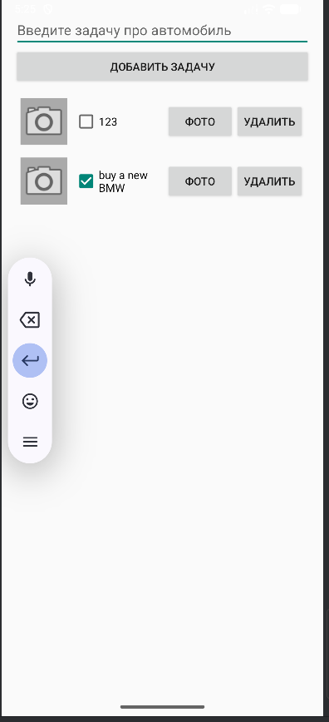
Рисунок 1 – Добавление задачи

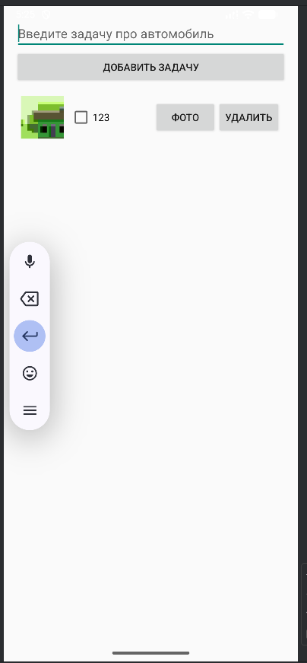
Рисунок 2 – Добавление фото, удаление пункта

4. Вывод
В ходе выполнения лабораторной работы было успешно разработано мобильное приложение для управления списком автомобильных задач. В процессе работы были изучены и применены основы работы с Android Studio, XML-разметкой и языком Kotlin, а также освоены методы взаимодействия визуальных элементов с логикой приложения через адаптеры и обработчики событий.
Была реализована полная функциональность по добавлению, удалению и отметке задач как выполненных, а также возможность прикрепления изображений к отдельным задачам с динамическим обновлением интерфейса через RecyclerView. Такой подход обеспечивает удобство использования приложения и наглядное отображение информации для пользователя.
Итогом работы стало работоспособное мобильное приложение, позволяющее эффективно планировать и контролировать задачи, связанные с автомобилем, с поддержкой визуальных материалов. Реализованная структура проекта и логика приложения позволяют легко расширять функционал, например, добавлением отдельного экрана галереи изображений или других элементов управления.

5. Листинг с кодом программы
В данном разделе представлен исходный код моей части программы:
#mainactivity.kt

package com.example.autotasks

import android.net.Uri
import android.os.Bundle
import android.view.LayoutInflater
import android.view.View
import android.view.ViewGroup
import android.widget.Button
import android.widget.CheckBox
import android.widget.EditText
import android.widget.ImageView
import androidx.activity.result.contract.ActivityResultContracts
import androidx.appcompat.app.AppCompatActivity
import androidx.recyclerview.widget.LinearLayoutManager
import androidx.recyclerview.widget.RecyclerView

class MainActivity : AppCompatActivity() {

private lateinit var etTask: EditText
private lateinit var btnAdd: Button
private lateinit var recyclerView: RecyclerView
private val taskList = ArrayList<Task>()
private lateinit var adapter: TaskAdapter

// хранит индекс задачи, к которой прикрепляется фото
private var currentAttachIndex: Int = -1

private val pickImageLauncher =
registerForActivityResult(ActivityResultContracts.GetContent()) { uri: Uri? ->
uri?.let {
if (currentAttachIndex in taskList.indices) {
taskList[currentAttachIndex].imageUri = it
adapter.notifyItemChanged(currentAttachIndex)
}
}
}

override fun onCreate(savedInstanceState: Bundle?) {
super.onCreate(savedInstanceState)
setContentView(R.layout.activity_main)

etTask = findViewById(R.id.etTask)
btnAdd = findViewById(R.id.btnAdd)
recyclerView = findViewById(R.id.recyclerView)

adapter = TaskAdapter(taskList)
recyclerView.layoutManager = LinearLayoutManager(this)
recyclerView.adapter = adapter

btnAdd.setOnClickListener {
val text = etTask.text.toString().trim()
if (text.isNotEmpty()) {
taskList.add(Task(text))
adapter.notifyItemInserted(taskList.size - 1)
etTask.text.clear()
}
}
}

data class Task(var title: String, var done: Boolean = false, var imageUri: Uri? = null)

inner class TaskAdapter(private val items: ArrayList<Task>) :
RecyclerView.Adapter<TaskAdapter.TaskViewHolder>() {

inner class TaskViewHolder(view: View) : RecyclerView.ViewHolder(view) {
val imgPhoto: ImageView = view.findViewById(R.id.imgPhoto)
val checkBox: CheckBox = view.findViewById(R.id.checkBox)
val btnAttach: Button = view.findViewById(R.id.btnAttach)
val btnDelete: Button = view.findViewById(R.id.btnDelete)
}

override fun onCreateViewHolder(parent: ViewGroup, viewType: Int): TaskViewHolder {
val view = LayoutInflater.from(parent.context)
.inflate(R.layout.item_task, parent, false)
return TaskViewHolder(view)
}

override fun onBindViewHolder(holder: TaskViewHolder, position: Int) {
val task = items[position]
holder.checkBox.text = task.title
holder.checkBox.isChecked = task.done

// если фото прикреплено — отображаем
if (task.imageUri != null) {
holder.imgPhoto.setImageURI(task.imageUri)
} else {
holder.imgPhoto.setImageResource(android.R.drawable.ic_menu_camera)
}

holder.checkBox.setOnCheckedChangeListener { _, isChecked ->
task.done = isChecked
}

holder.btnAttach.setOnClickListener {
currentAttachIndex = holder.adapterPosition
pickImageLauncher.launch("image/*")
}

holder.btnDelete.setOnClickListener {
val pos = holder.adapterPosition
items.removeAt(pos)
notifyItemRemoved(pos)
}
}

override fun getItemCount(): Int = items.size
}
}

#activity_main.xml
<?xml version="1.0" encoding="utf-8"?>
<LinearLayout xmlns:android="http://schemas.android.com/apk/res/android"
xmlns:tools="http://schemas.android.com/tools"
android:layout_width="match_parent"
android:layout_height="match_parent"
android:orientation="vertical"
android:padding="16dp"
tools:context=".MainActivity">

<EditText
android:id="@+id/etTask"
android:layout_width="match_parent"
android:layout_height="wrap_content"
android:hint="Введите задачу про автомобиль" />

<Button
android:id="@+id/btnAdd"
android:layout_width="match_parent"
android:layout_height="wrap_content"
android:text="Добавить задачу" />

<androidx.recyclerview.widget.RecyclerView
android:id="@+id/recyclerView"
android:layout_width="match_parent"
android:layout_height="0dp"
android:layout_weight="1"
android:paddingTop="8dp" />

</LinearLayout>

#item_image
<?xml version="1.0" encoding="utf-8"?>
<FrameLayout xmlns:android="http://schemas.android.com/apk/res/android"
android:layout_width="match_parent"
android:layout_height="wrap_content"
android:layout_margin="4dp">

<ImageView
android:id="@+id/imageView"
android:layout_width="match_parent"
android:layout_height="120dp"
android:scaleType="centerCrop"
android:background="@android:color/darker_gray" />

</FrameLayout>

#item_task
<?xml version="1.0" encoding="utf-8"?>
<LinearLayout xmlns:android="http://schemas.android.com/apk/res/android"
android:layout_width="match_parent"
android:layout_height="wrap_content"
android:orientation="horizontal"
android:gravity="center_vertical"
android:padding="8dp">

<ImageView
android:id="@+id/imgPhoto"
android:layout_width="60dp"
android:layout_height="60dp"
android:layout_marginEnd="8dp"
android:scaleType="centerCrop"
android:src="@android:drawable/ic_menu_camera"
android:background="@android:color/darker_gray" />

<CheckBox
android:id="@+id/checkBox"
android:layout_width="0dp"
android:layout_height="wrap_content"
android:layout_weight="1" />

<Button
android:id="@+id/btnAttach"
android:layout_width="wrap_content"
android:layout_height="wrap_content"
android:text="Фото" />

<Button
android:id="@+id/btnDelete"
android:layout_width="wrap_content"
android:layout_height="wrap_content"
android:text="Удалить" />

</LinearLayout>
#styles.xml
<resources xmlns:tools="http://schemas.android.com/tools">
<style name="Theme.AutoTasks" parent="Theme.AppCompat.DayNight.NoActionBar">
<item name="colorPrimary">@color/black</item>
<item name="colorPrimaryVariant">@color/black</item>
<item name="colorOnPrimary">@color/white</item>
<item name="android:statusBarColor" tools:targetApi="l">?attr/colorPrimaryVariant</item>
</style>
</resources>

